**Bohemian Rhapsody: Η Ιστορία του Ύμνου των Queen!**

April 6, 2020

Στις 24 Αυγούστου 1975, οι **Queen** άρχισαν τις ηχογραφήσεις ενός εκ των σπουδαιότερων τραγουδιών της Ροκ μουσικής, που δεν είναι άλλο από το “**Bohemian Rhapsody**“. Οι ηχογραφήσεις έγιναν στα Rockfield studios της Ουαλίας και κράτησαν 3 εβδομάδες.

Ο τραγουδιστής των Queen, **Freddie Mercury**, είχε ετοιμάσει από πριν στο μυαλό του, την δομή του τραγουδιού και καθοδηγούσε το υπόλοιπο συγκρότημα κατα την διάρκεια των ηχογραφήσεων. Οι **Freddie Mercury, Brian May** και **Roger Taylor** ηχογραφούσαν τα φωνητικά καθημερινά επι **10-12 ώρες την ημέρα** με αποτέλεσμα να συγκεντρώσουν γύρω στα **180 διαφορετικά overdubs**.

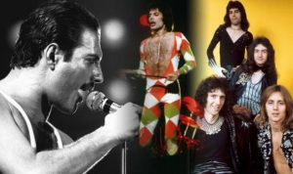

Το χωρίς ρεφραίν και σχεδόν 6-λεπτό τραγούδι αποτελείτο από **τρία μέρη**: αρχίζει σαν **μπαλάντα**, συνεχίζει με **οπερατικό πέρασμα** και καταλήγει σαν **Hard Rock**. Η ιδιαιτερότητα αυτή του τραγουδιού των Queen, δεν αγκαλιάστηκε αμέσως από τους αρμόδιους ειδικούς της δισκογραφικής εταιρείας **EMI** και παραλίγο να μην καταφέρει να κυκλοφορήσει σε single.  Η πονηριά όμως και η ιδιοφυΐα του **Freddie Mercury** έπαιξε και εδώ καθοριστικό ρόλο καθώς είχε την ιδέα να δώσουν κρυφά το τραγούδι στον ραδιοφωνικό παραγωγό **Kenny Everett** London’s **Capital Radio**. Ο Kenny κατενθουσιασμένος από το “**Bohemian Rhapsody**“, έπαιξε το τραγούδι στην εκπομπή του **14 φορές μέσα σε ένα σαββατοκύριακο** πείθοντας έτσι τους αρμόδιους για την επερχόμενη επιτυχία του!

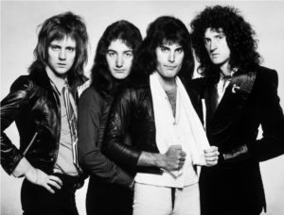

Ποιο είναι όμως ακριβώς το νόημα του “**Bohemian Rhapsody**“; Τι ακριβώς συνέβαινε στο κεφάλι του Freddie Mercury όταν έγραφε τους στίχους; Σίγουρα δεν μάθουμε ποτέ!

Η βασική ιστορία είναι ένας άντρας που ομολογεί μια δολοφονία στη μητέρα του και μάταια επικαλείται τη φτώχεια σε μια δίκη. Παραμένουν όμως κάποια ερωτήματα όπως: **ποιον σκότωσε και γιατί**;

Έπειτα έρχεται ένα άγγιγμα από την **Ιταλική κουλτούρα**: ο **Γαλιλαίος** ήταν Φλωρεντίνος αστρονόμος που βρέθηκε ένοχος αιρέσεων από την Ιερά Εξέταση και ο **Φίγκαρο** ήταν ο βασικός χαρακτήρας της όπερας του “**Κουρέα της Σεβίλλης**” ο οποίος ως γνωστόν, στο έργο βοηθά την αληθινή αγάπη να κυριαρχεί.

Το “**Mamma Mia**” είναι Ιταλική φράση που σημαίνει “μαμά μου”. Εδώ αξίζει να αναφέρουμε ότι το τραγούδι “Mamma Mia” των ABBA, ήταν αυτό που εκτόπισε τελικά από την κορυφή των Αγγλικών chart, τo “**Bohemian Rhapsody**“! **Πόσο παράξενο είναι αυτό**;

* Το single του “**Bohemian Rhapsody**” κυκλοφόρησε τελικά στις **31 Οκτωβρίου 1975** με την Β’ πλευρά να περιέχει το τραγούδι “**I’m in Love with My Car**“. Τρεις εβδομάδες αργότερα συμπεριλήφθηκε στο τέταρτο άλμπουμ των Queen, “**A Night at the Opera**“.
* Έγινε αμέσως τεράστια εμπορική επιτυχία πουλώντας περισσότερα από **1 εκατομμύριο αντίτυπα** από τους πρώτους κιόλας μήνες και έμεινε στην κορυφή των Αγγλικών chart για 9 εβδομάδες!
* Το **1991**, λίγους μήνες μετά τον θάνατο του Freddie Mercury, το “Bohemian Rhapsody” σκαρφάλωσε ξανά στην κορυφή των Αγγλικών chart και παρέμεινε εκεί για 5 εβδομάδες!
* Το **2004**, το τραγούδι εισήχθη στο **Grammy Hall of Fame**.
* Το **2012**, το κομμάτι έπιασε την κορυφή σε μία ψηφοφορία του τηλεοπτικού σταθμού **ITV**, ως το πιο αγαπημένο τραγούδι στο Ηνωμένο Βασίλειο, ανάμεσα σε 60 άλλα τραγούδια.
* Το **2018** ανακοινώθηκε πως είναι το δημοφιλέστερο τραγούδι του 20ου αιώνα στο διαδίκτυο.
* Το **2019** έφτασε τις **1 δισεκατομμύριο προβολές στο Youtube**.

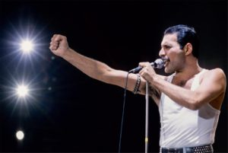

Πηγή: <https://rockallica.com/bohemian-rhapsody/>